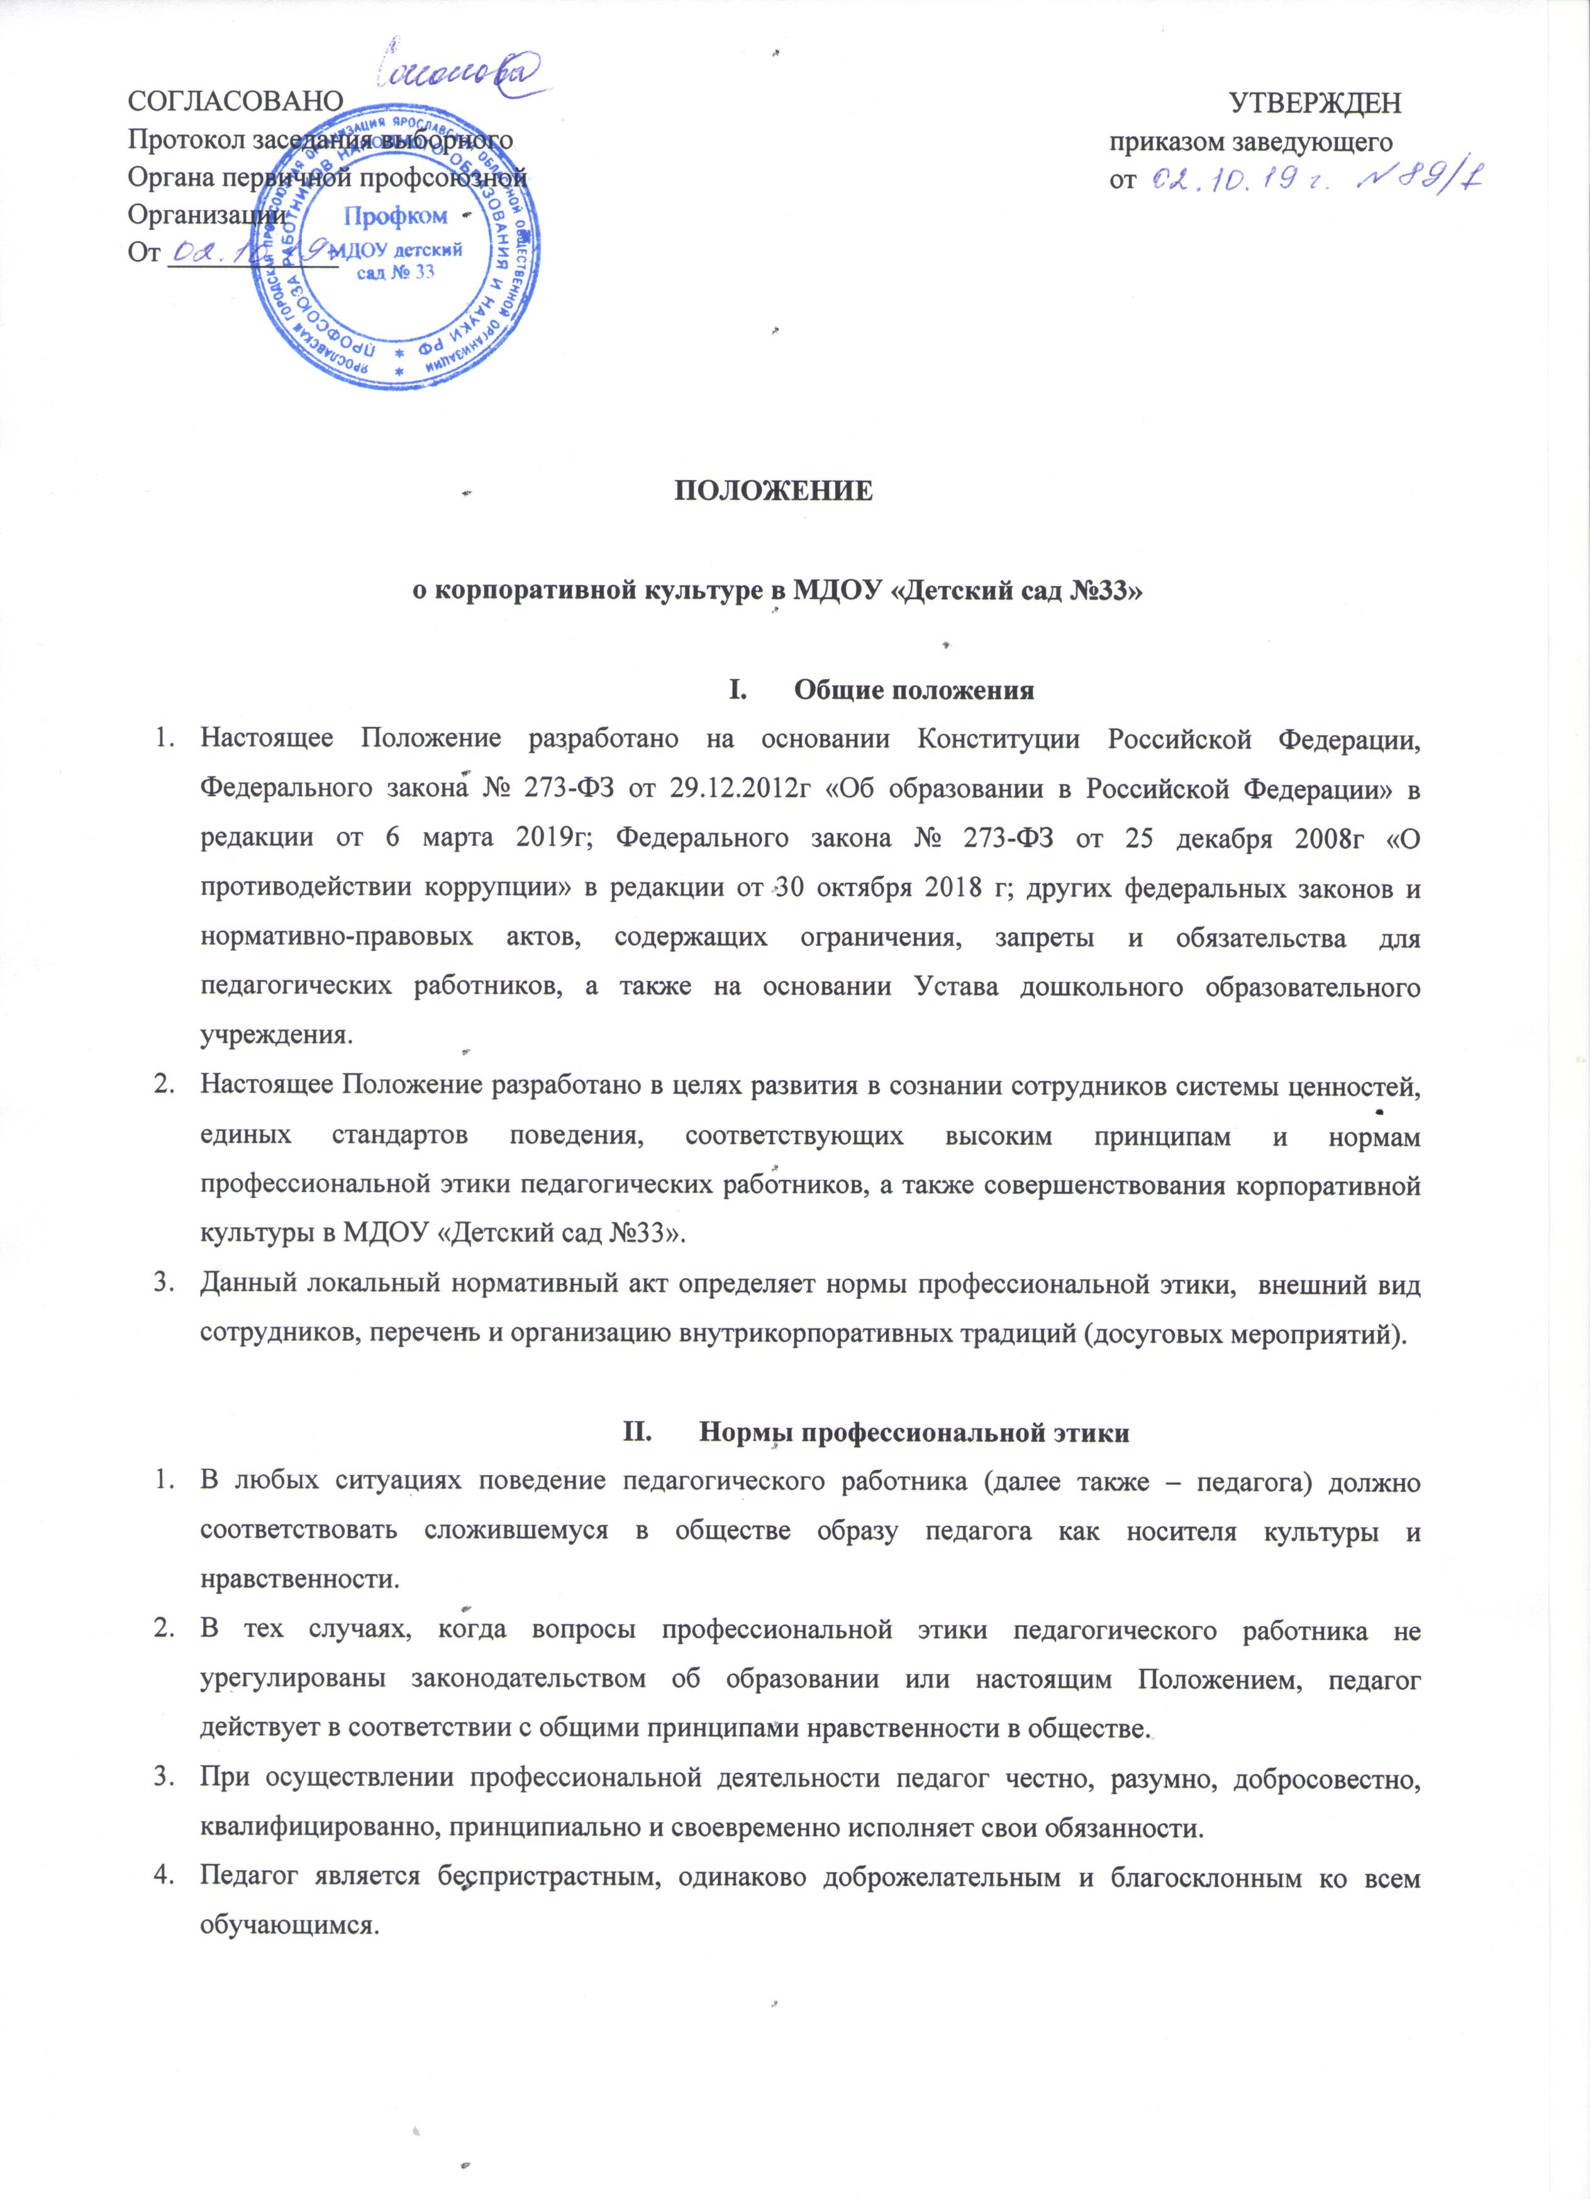

5.Педагог сам выбирает подходящий стиль общения с обучающимися, основанный на взаимном уважении.
6. При оценке достижений обучающихся педагог стремится к объективности и справедливости.
7.Педагог уважает ответственность, права и обязанности родителей (законных представителей) обучающихся должным образом управлять и руководить ребенком в осуществление им своих прав и делать это в соответствии с развивающимися способностями ребенка.
8. Педагог строит свои отношения с коллегами на основе взаимного уважения и соблюдения их профессиональных прав.
9. Педагог должен воздерживаться от:
а) поведения, приводящего к необоснованным конфликтам во взаимоотношениях;
б) критики правильности действий и поведения своих коллег в присутствии обучающихся, а также в социальных сетях;

- Внешний вид сотрудников
- Аккуратность и опрятность
- Одежда должна быть обязательно чистой, свежей, выглаженной, выглядеть новой.
- Обувь должна быть чистой, ухоженной, в течение всего рабочего дня.
- Внешний вид должен соответствовать общепринятым в обществе нормам делового стиля и исключать вызывающие детали.
- Сотрудники должны внимательно относиться к соблюдению правил личной гигиены (волосы, лицо и руки должны быть чистыми и ухоженными, используемые и дезодорирующие средства должны иметь легкий и нейтральный запах).
- Сдержанность
Одно из главных правил делового человека при выборе одежды, обуви, при использовании парфюмерных и косметических средств – сдержанность и умеренность.
Основной стандарт одежды для всех сотрудников – профессиональный деловой стиль.
- Одежда
Деловой костюм (брючный, с юбкой или платьем) классического покроя спокойных тонов (верхняя и нижняя детали костюма могут отличаться по цвету и фасону). Брюки стандартной длины.
Допускается ношение строгой блузки с юбкой или брюками без пиджака или жакета.
Платье или юбка предпочтительно средней длины классического покроя.
Джинсы и одежда из джинсовой ткани классических моделей.
Аккуратное, привлекательное сочетание брюк, юбок, блуз, трикотажных джемперов или кофт. Блузки спокойных тонов с длинными или короткими рукавами. В теплое время года допускается ношение футболок.
В холодное время года допускается ношение теплых моделей свитеров, кофт, пуловеров и т.д. без ярких или экстравагантных элементов, отвлекающих внимание.
Чулки и колготы телесного или черного цвета ровной фактуры без орнамента.
- Обувь.
Классические модели неярких тонов, гармонирующие с одеждой.
Предпочтение моделям с закрытой пяткой.
Высота каблуков туфель должна быть удобна для работы.
- Отличительные знаки сотрудников.
В целях отличия сотрудников ДОУ и предупреждения нестандартных ситуаций при взаимодействии с родителями, посетителями ДОУ каждый сотрудник должен иметь на одежде бейдж с логотипом учреждения, указанием Ф.И.О и занимаемой должности.
- Внутрикорпоративные традиции (досуговые мероприятия)
- Задачи коллективных досугов в детском саду:
- сплотить педагогический коллектив;
- улучшить психологический климат в коллективе;
- создать условия для эффективного взаимодействия педагогов;
- предоставить возможность педагогам лучше узнать друг друга;
- способствовать взаимопониманию между педагогами;
- повысить работоспособность педагогов;
- снизить риск эмоционального выгорания в коллективе
- Перечень мероприятий
- День воспитателя и всех дошкольных работников.
- Новогодний вечер.
- 8 Марта
- Юбилеи сотрудников
- Выпускной вечер
- Требования к организации и проведению праздничных мероприятий.
- Поздравление от руководителя ДОУ
- Вручение педагогам подарков от первичной профсоюзной организации.
- Наличие концертной программы с музыкальными и шуточными номерами
- Праздничный фуршет

